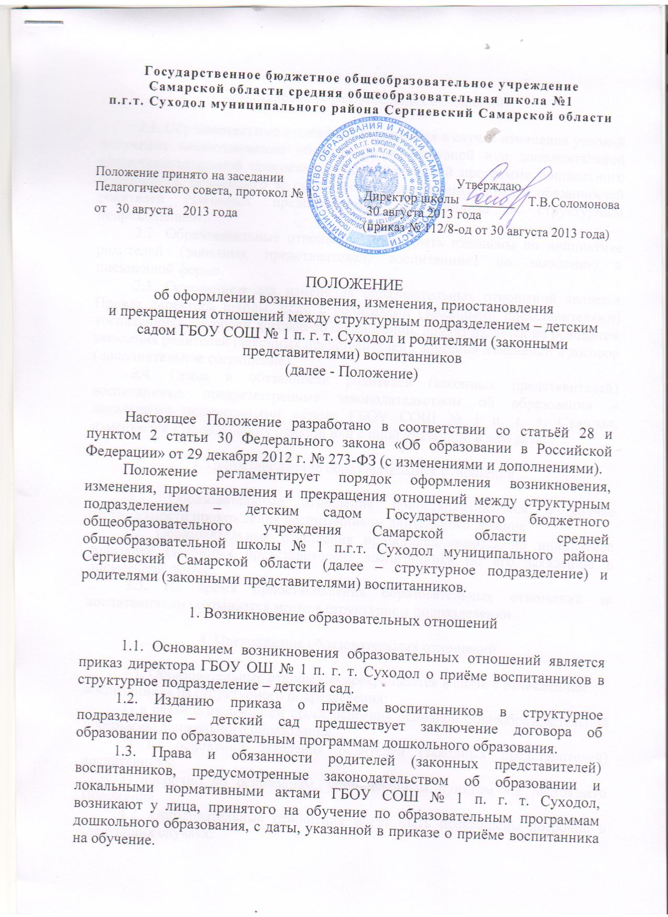

2. Изменение образовательных отношений

2.1. Образовательные отношения изменяются в случае изменения условий получения воспитанниками образования по основной или дополнительной общеобразовательной программе – образовательной программе дошкольного образования, повлекшего за собой изменение взаимных прав и обязанностей родителей (законных представителей) воспитанника и структурным подразделением.
2.2. Образовательные отношения могут быть изменены по инициативе родителей (законных представителей) воспитанника по заявлению в письменной форме.
2.3. Основанием для изменения образовательных отношений является Приказ директора школы. Если с родителями (законными представителями) воспитанника заключен договор об образовании, приказ издаётся на основании заявления родителей (законных представителей), внесения изменений в договор (дополнительное соглашение).
2.4. Права и обязанности родителей (законных представителей) воспитанника, предусмотренные законодательством об образовании и локальными нормативными актами ГБОУ СОШ № 1 п. г. т. Суходол, изменяются с даты издания приказа или с иной указанной в нём даты.

3. Приостановление образовательных отношений

3.1. Образовательные отношения приостанавливаются в случае необходимости прохождения воспитанником длительного лечения.
3.2. Образовательные отношения приостанавливаются по инициативе родителей (законных представителей) воспитанника по его заявлению в письменной форме.
3.3. На время приостановления образовательных отношений за воспитанником сохраняется место в структурном подразделении.

4. Прекращение образовательных отношений

4.1. Образовательные отношения прекращаются в связи с отчислением
воспитанника из структурного подразделения:
1) в связи с окончанием срока освоения основной общеобразовательной программы дошкольного образования;
2) на основании заявления родителей (законных представителей) воспитанника;
3) досрочно по основаниям, установленным пунктом 4.2 настоящего Положения.
4.2. Образовательные отношения могут быть прекращены досрочно в следующих случаях:
1) по инициативе родителей (законных представителей) воспитанника, в том числе в случае перевода воспитанника для продолжения освоения основной общеобразовательной программы дошкольного образования в другую организацию, осуществляющую образовательную деятельность;
2) по обстоятельствам, не зависящим от воли родителей (законных представителей) воспитанника и образовательной организацией, в том числе в случае ликвидации образовательной организации.

